2025台東最美星空音樂會活動市集招商規範及報名須知
為活絡臺東在地觀光，縣政府規劃「台東最美星空音樂會」
邀請知名藝人及表演團體於現場演出，特別邀請在地特色店家參與，與民眾共同感受臺東星空之美

【活動日期】：2025年8月16日（六）
【活動時間】：整體活動時間：17：00-22：00、舞台活動時間：18：30-21：30
【活動地點】：海端鄉 霧鹿國小利稻分校
【招商數量】：特色美食、農特產或紀念品販售攤位10攤
【招募攤商資格】：
- 以設立於臺東縣並且有商業登記之店家為優先入選
- 融入當地文化真實元素在其設計、裝飾、餐飲之攤商為佳
- 食品安全管制系統登錄完成（食品業者）
【報名方式】：填寫招商攤位申請表，並須簽署管理規範切結書。食品相關業者需另簽署自主衛生
管理檢查表，並提供食材供應商名冊、自主檢驗證明、食品原料進貨憑證等文件。
【提供設備】：
- 每攤規劃3米*3米空間、含基本照明及帳棚一頂
- 一面攤位牌
- 一張IBM長桌、兩張塑膠椅
- 一式電源插座(110V/10A)，需自備延長線，耗電量大之特殊電器使用請事先報備，切勿超過攤位提供基本用電，以避免跳電影響全體攤商權益。
【保證金繳納】：活動攤商於當日進場時，請至大會服務台繳納保證金壹仟元(NTD$1,000)，活動結束時請確保桌椅清潔無損壞，確認攤位狀況完好即歸還保證金，以上若因違規導致器材損壞請負責賠償，並沒收保證金。
【進/撤場規定】：進場時間－14：00-16：30／撤場時間－22：00-23：00
因攤位帳棚區前僅留行人通行寬度，進撤貨車輛一律禁止開入帳棚區。需停放於利稻村聯絡道路（近市集路口附近）上下貨物，各攤商僅得利用推車、台車等搬運工具運入，進場完須將車輛駛離，停放於管制點以外沿線停車。
【設攤位置圖】：

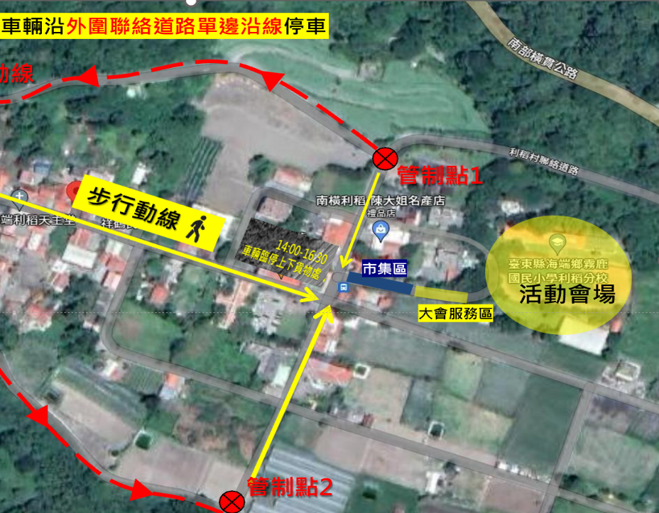

【管理規範及注意事項】：
- 請依指定時段進行設攤前置與後續作業，配合活動期間正常營業，不得有遲到、早退、缺席等致空攤之情況。
- 若對活動區域範圍內之任何設施有破壞、汙損，以及現場營業服務人員影響音樂會相關演出活動，除扣除全額保證金外，並依照法律送交警察機關，須負責事後相關賠償。
- 因安全考量，將配給每攤位固定用電，嚴禁拆除及破壞用電與相關設施，或私自配接與用電設施不相容之電器配件，一經查獲得強制拆除違規設施，拆除費用及意外損失責任由攤商負責。或因導致設施過載或不良，造成跳電、走火等意外，違規攤商需負責賠償責任。
- 攤位牌將統一製作提供，各攤帳篷範圍外禁止放置任意型式之障礙物（例：招牌、看板、立牌、使用器具…等）影響民眾動線。
- 因攤商現場攤位用火烹煮不當原因造成傷害及損壞者，攤商應負法律上所有責任及損害賠償責任。
- 販售品項皆須符合食品衛生管理相關辦法與商品標示法，若有違法情事發生，攤商應自行負起相關責任，若造成消費者食用或使用後不適或中毒等情事，經衛生單位鑑定屬實，且應歸責於攤商時，所需醫藥費用及相關賠償費用悉由攤商自行負責。
- 為落實環保永續理念，禁止主動提供免費塑膠袋之使用，販售商品亦不得提供一般塑膠吸管，鼓勵攤商提供可重複利用之提袋、餐具等用品供民眾取用。
- 活動結束後，需配合於指定期限內完成活動場地復原等撤場事宜，歸還提供之物品，遺失或缺損者，照價減扣保證金，不足支應者，須另行支付賠償費用。同時攜回自備之營業用設備、器具、物料、雜物、垃圾等，回復區域原樣，並完成營業範圍之清潔工作。經查驗後無誤後於返還保證金。
- 本市集為公共開放之活動，並設定為非吸菸區，敬請參與人員配合。
- 請勿在市集現場販售與登記販售品項不符之商品，禁止販售活體動物及任何違法之物資及物品，如經發現，主辦單位有權將該攤商勸離，不得異議。
- 為不影響整體觀星活動的進行，攤位不得使用擴音設備及禁止攤商額外加裝燈具。同時配合活動現場「暗燈儀式」，請各攤位於配合同步熄燈並降低現場音量。
註：
1.請各攤位務必遵守上述規範，主辦單位將視現場狀況進行巡查與提醒，感謝配合。
2.主辦單位保有最終修改、變更、活動解釋及取消本活動之權利。

附件一
2025台東最美星空音樂會活動市集
【攤位申請表】
申請人姓名 |  | 身分證字號
攤位名稱 |  | 車牌號碼
店家電話  (市話) |  | 行動電話  (常用)
戶籍地址
通訊地址
公司登記名稱 | 無則免填 | 統一編號 | 無則免填
公司登記地址 | 無則免填
是否提供發票 | ☐ 是 ☐否 ☐ 免用統一發票收據
攤位類別 | ☐ 美食 ☐農特產 ☐伴手禮 ☐手工藝品 ☐其他_______________
販售產品
說明
用電需求 | *每攤位提供一式電源插座(110V/10A)，請註明用電需求。(若無用電需求，請寫無)
備註

附件二
2025台東最美星空音樂會活動市集
【攤商管理規範切結書】

本人(申請人)________________茲向主辦單位臺東縣政府及承辦單位台灣電通股份有限公司申請2025台東最美星空音樂會活動市集攤位使用登記，對於招商規範之內容與相關法令規範已充分了解，願確實遵行並遵守下列事項:

一、本人保證申請書表所填寫資料正確無誤，如有不實，願接受主辦單位廢止攤位使用權利，並負法律責任。
二、攤位使用期間，本人對於主辦單位提供之各項設備，應盡善良管理人責任，如有遺失或損毀，願依市價向承辦單位以現金照價索賠，並同意得逕由保證金抵扣。
三、除主辦單位提供之攤位固定用電，嚴禁拆除及破壞用電與相關設施，如私自配接與用電設施不相容之電器配件，經查獲得強制拆除違規設施，拆除費用及意外損失責任同意由本人負責。或因導致設施過載或不良，造成跳電、走火等意外，本人需負責賠償責任。
四、現場禁止販售與登記販售品項不符、活體動物及任何違法之物資及物品，如經發現，主辦單位有權立即將本人勸離，不得異議。
五、本人販售品項皆符合食品衛生管理相關辦法與商品標示法，若有違法情事發生，本人將自行負起相關責任，若造成消費者食用或使用後不適或中毒等情事，經衛生單位鑑定屬實，且應歸責於本人設置之攤位時，所需醫藥費用及相關賠償費用悉由本人自行負責。
六、本人將確實遵守主辦單位執勤人員行政指導，包括:交通、消防、公共安全、安寧秩序、設備、環境衛生等事項。
七、本人將確實配合主辦單位之規定，攤位現場不使用擴音設備及額外加裝燈具。同時配合活動現場「暗燈儀式」，同步熄燈並降低現場音量。
八、本人將配合主辦單位各項經營管理措施，倘不遵循，主辦單位得廢止本人攤位使用權利，不得異議、求償。

立切結書人(申請人)簽名或蓋章：
身份證字號：
聯絡電話：
聯絡地址：
簽署日期：

附件三
2025台東最美星空音樂會活動市集
【攤商自主衛生管理檢查表】
廠商名稱： 負責人： 連絡電話：
食品業者登錄字號：
稽查項目 | 檢查結果
 | 自主檢查 | 權管機關
食材原料來源應有購買憑證，並留存單據備查。
應穿戴整潔之工作衣帽。
注意個人衛生，保持手部清潔，不得蓄留指甲，工作中不得吸菸、嚼食檳榔。
應穿戴消毒之不透水手套，或將手部徹底洗淨及消毒，始可調理食品。
食品之原材料、半成品、成品，不得直接放置於地面。
應有效清潔食物及食品器具，並妥善處貯藏。
生熟食之砧版、刀具等應分開，抹布應定期清潔，並消毒。
製作菜餚應有適當之溫度分類貯存，並設置食品遮罩設施。
垃圾痛、廚餘應加蓋
攤商負責人：
權管單位：
查核日期：

食材供應商名冊
攤商名稱：
負責人：
製表日： 年 月
項次 | 供應商名稱 | 負責人 | 電話 | 地址 | 食品業者登錄字號
1
2
3
4
5
6
7
8
9
10
11

